4-PERSONALIDADES PEREZ GALDOS 3

Cuando Galdós vino a Madrid a estudiar Derecho en la Universidad Central en 1862, asistió como alumno libre a las clases de Historia que impartía el catedrático Fernando de Castro. Este es el origen de la cariñosa admiración del escritor hacia Castro y otros eminentes profesores como Castelar o Francisco de Paula Canalejas. Y así lo dejó escrito en un artículo en el diario madrileño La Nación, el 16 de febrero de 1868: “...¿quien no sabe que D. Fernando de Castro es un gran historiador y sobre todo un gran catedrático de Historia?. Clarísimo y seguro método, hábitos intelectuales de filósofo y de literato, imparcialidad de juicio, mente sana de preocupaciones y absurdos prejuicios, bellas formas de exposición, erudición rica, notable laboriosidad, son dotes reconocidas en él, y eminentes cualidades que le ponen a gran altura, haciéndole objeto de veneración y aplauso generales.”
Y también en la conferencia que escribió (y leyó Serafín Álvarez Quintero) en el Ateneo de Madrid el 28 de Marzo de 1915: “Asistía yo con intercadencia a las cátedras de la Facultad de Derecho y con perseverancia a las de Filosofía y Letras, en las cuales brillaban con gallarda elocuencia y profundo saber profesores como Don Fernando de Castro, Don Francisco de Paula canalejas, el divino Castelar, el austero Bardón y el amenísimo y encantador Camús.”
Como es bien sabido, Galdós tuvo una especial preocupación por la situación de la mujer española en su época, lo que queda magníficamente reflejado en sus novelas, como La familia de León Roch (1878), Tormento (1884), Fortunata y Jacinta (1886) o Tristana (1892). Mujeres que no son elementos secundarios en tramas protagonizadas por hombres, sino que son auténticas protagonistas. Y no como en las heroínas de las anteriores novelas del siglo XIX, sino como en la nueva novelística, mujeres en el más amplio, completo, noble y actual sentido de la palabra.
Abordó con sensibilidad y fina penetración el complejo mundo femenino, con tipos tan primarios como Fortunata, tan alejadas de la realidad como Isidora, tan fanáticas como María Egipciaca, tan intransigentes como Dª Perfecta, tan buenas como Benina, tan débiles como Amparo o tan mezquinas como Rosalía.
Galdós había tenido una hija natural, fruto de sus relaciones con Lorenza Cobián. Esta niña, María, había nacido en Santander en 1891 y se había criado con su madre y más tarde con las hermanas de su padre. Don Benito, aun no viviendo con su hija, sí se preocupó de su educación. Y así, de esta manera, la inscribió en la Asociación para la Enseñanza de la Mujer, el mejor centro educativo femenino no sólo de Madrid, sino de España entera.
Fue inscrita por primera vez en el Registro de Alumnas el 1 de Octubre de 1901, en la Escuela de Primaria Elemental, 1er Grado, con bastante edad, pues entonces María contaba con diez años. Al curso siguiente, 1902-1903, volvió a matricularse en la misma enseñanza. Y finalmente en el curso 1903-1904 fue matriculada Escuela de Primaria Elemental, 2º Grado. No completó el curso pues se retiró en Marzo de 1904. Ignoramos la causa por las que estuvo tan poco tiempo en la AEM y además en enseñanzas tan elementales. Como padre o tutor unas veces aparece Benito Pérez, propietario, y en otras Lorenza Cobián. Sus domicilios en esos años, según nuestros registros son Bárbara de Braganza nº 42, Santiago nº 2 y Velarde nº 15 trip.
Pese a ser únicamente Enseñanza Primaria, las asignaturas impartidas eran tan variadas como Lengua Española, Aritmética, Geometría, Dibujo, Geografía, Historia, Religión y Moral, Derecho, Higiene, Bellas Artes, Gimnasia, Trabajos Manuales, Canto e Historia Manual. Se ingresaba desde los 5 años, las alumnas pagaban 10 pesetas mensuales y el horario era de 9 a 3, con una hora párale almuerzo que traían ellas mismas.

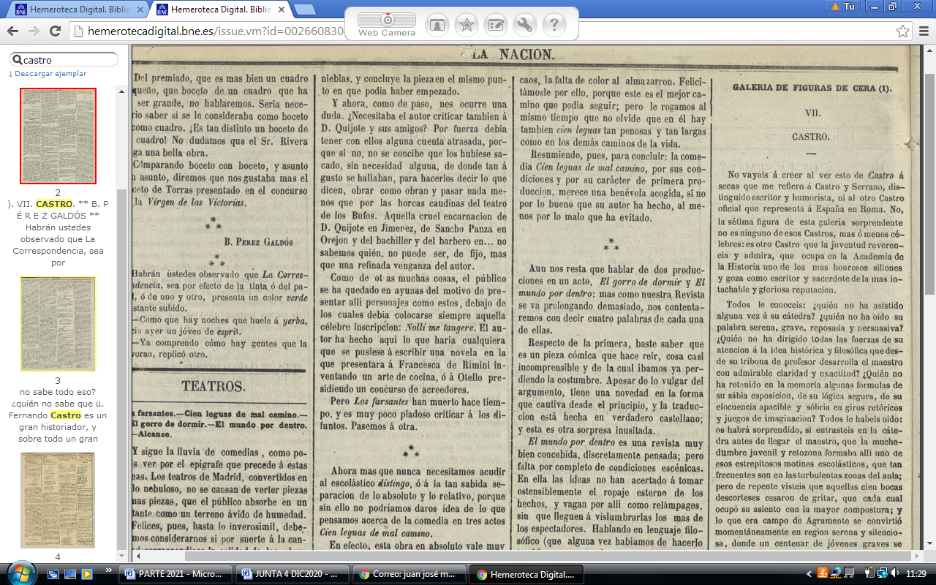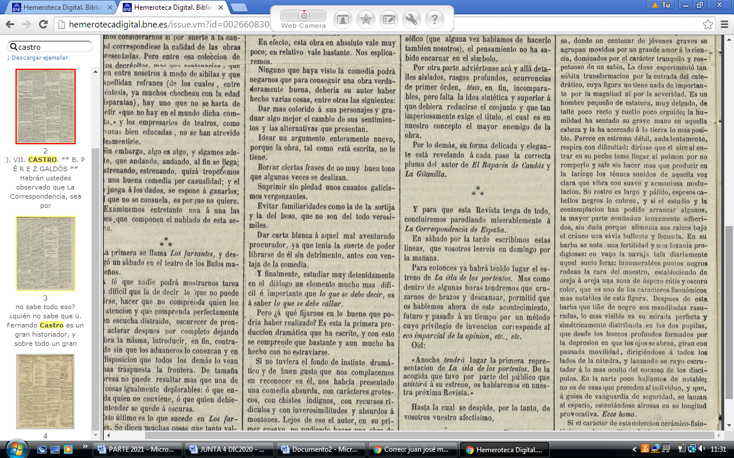
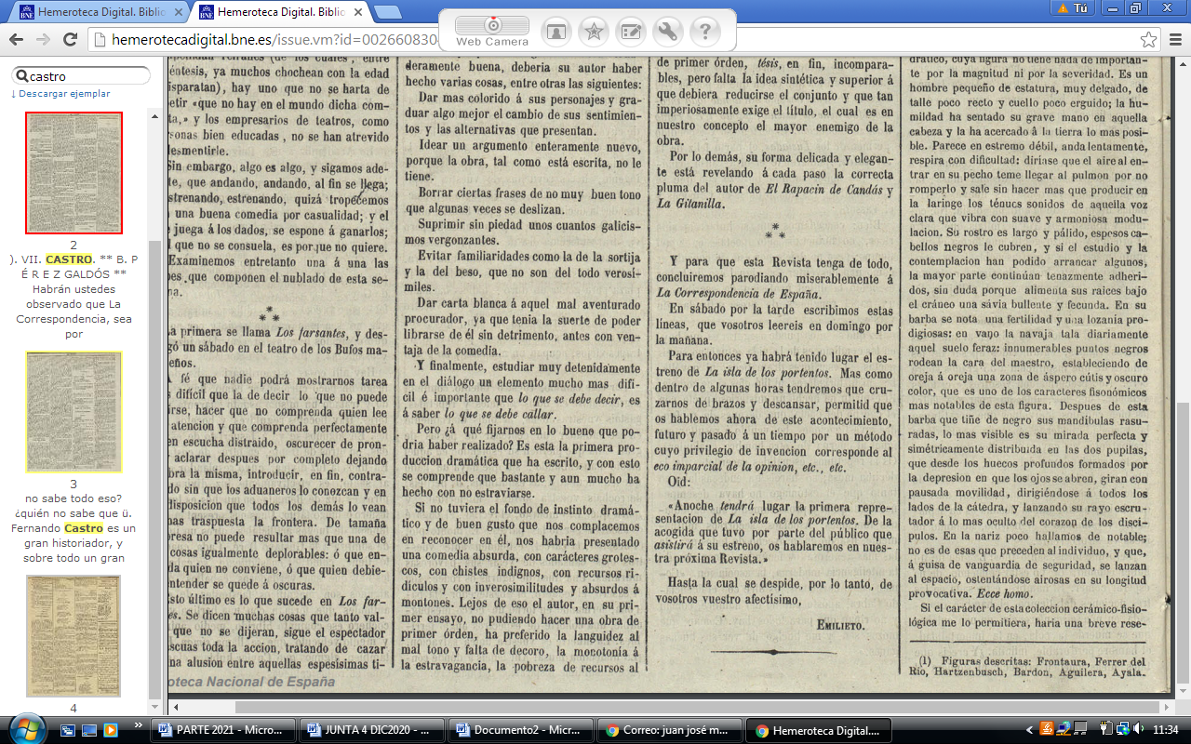
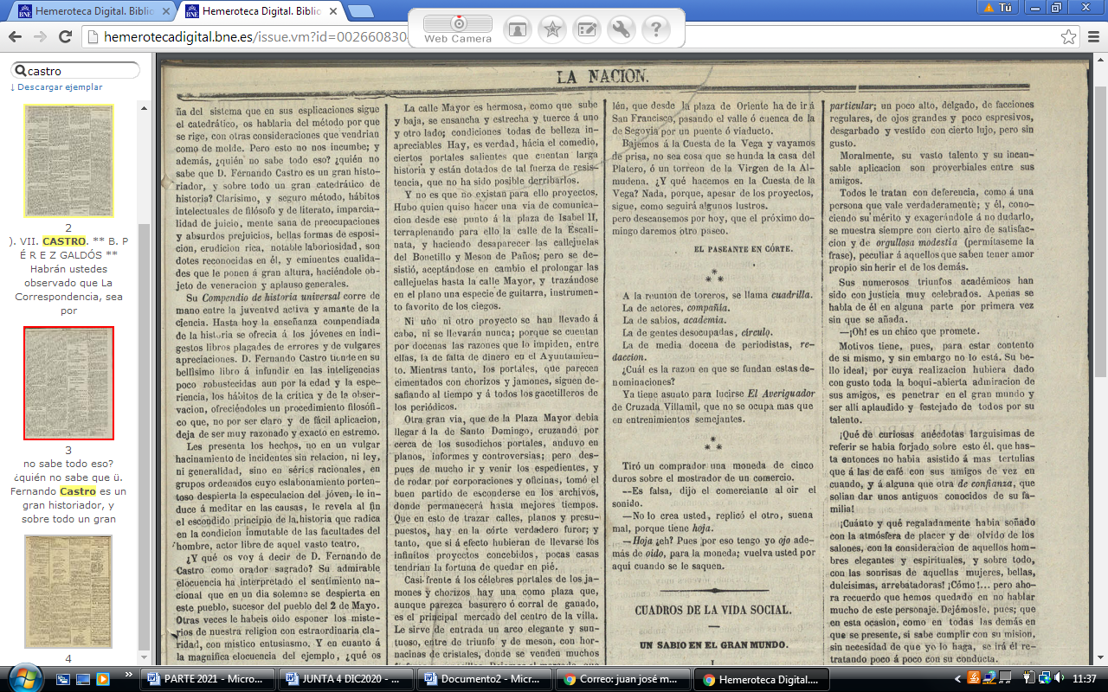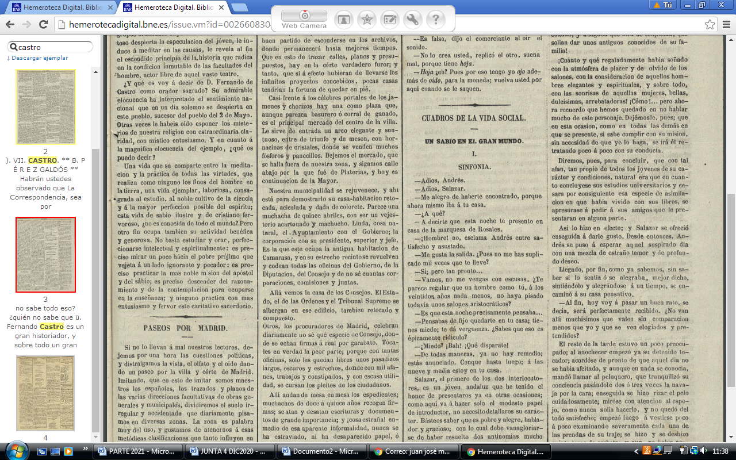
LA NACIÓN 16/02/1868 PP.2-3

Juan José Moreno y Casanova

